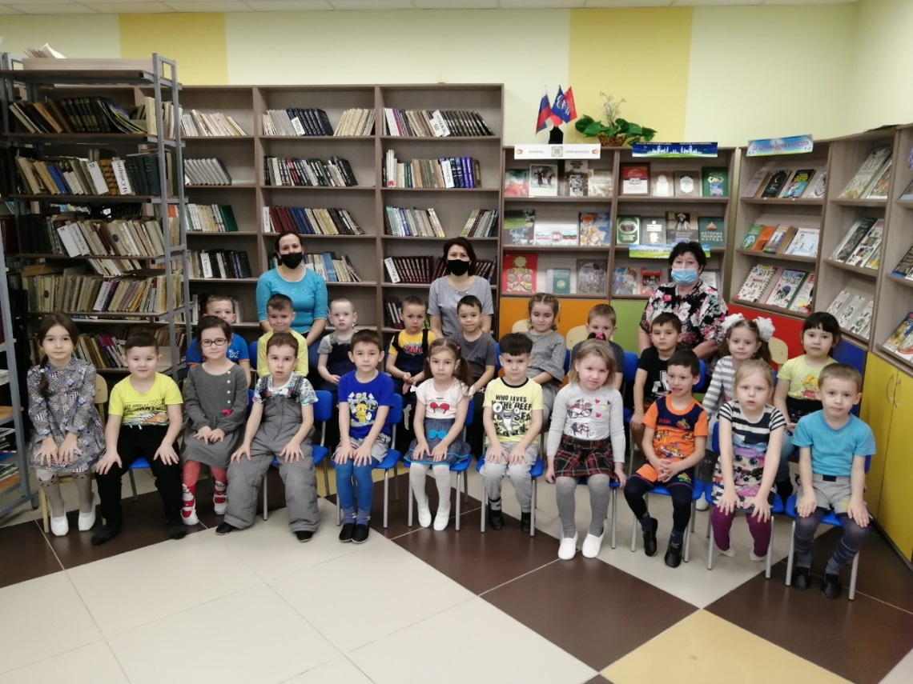

Агния Барто - это великая русская поэтесса, воспевавшая детство. В феврале этого года исполняется 115 лет со дня рождения Агнии Барто. В преддверии знаменательной юбилейной даты 27 января в Балтасинской Центральной детской библиотеке было проведено поэтическое утро «Веселые стихи любимой поэтессы». Гостями мероприятия стали воспитанники старшей группы детского сада № 2 пгт Балтаси. Дети познакомились с жизнью и творчеством, книгами Агнии Барто. Они и сами выступали с чтением стихов поэтессы. А также мультфильмы, созданные по стихам Агнии Барто, пришлись по душе детям.

